**РОССИЙСКИЙ УНИВЕРСИТЕТ ДРУЖБЫ НАРОДОВ**

**Факультет физико-математических и естественных наук**

**Кафедра прикладной информатики и теории вероятностей**

**ОТЧЕТ**

**ПО ЛАБОРАТОРНОЙ РАБОТЕ № 1**

*Дисциплина: Архитектура компьютера и операционные системы*

Студент: РАЗАНАЦУА Сара Естэлл

Группа: НКАбд-05-2023

**МОСКВА**

2023 г.

**Содержание**

**1. Цель работы**

Целью данной лабораторной работы явлается приобретение общих навыков работы с операционной системой (Linux) на уровне командой строки (навигация по файловой системе, организация файловой системы, создание и удаление файлов и директрий).

**2.Теоретичиское введение**

Файловая система определяет способ организации, хранения и именования данных на носителях информации в компьютерах и представляет собой иерархическую структуру в виде вложенных друг в друга каталогов (директорий), содержащих все файлы. В ОС Linux каталог, который является “вершиной” файловой системы, называется корневым каталогом, обозначается символом / и содержит все остальные каталоги и файлы. В большинстве Linux-систем поддерживается стандарт иерархии файловой системы (Filesystem Hierarchy Standard, FHS), унифицирующий местонахождение файлов и каталогов. Это означает, что в корневом каталоге находятся только подкаталоги со стандартными именами и типами данных, которые могут попасть в тот или иной каталог. Так, в любой Linux-системе всегда есть каталоги /etc., /home, /usr/bin и т.п.

Обратиться к файлу, расположенному в каком-то каталоге, можно указав путь к нему. Существует несколько видов путей к файлу:

• полный или абсолютный путь — начинается от корня (/), образуется перечислением всех каталогов, разделённых прямым слешем (/), и завершается именем файла (например, полный путь к файлу addition.txt из каталога user в каталоге home, находящемся в корневом каталоге, будет иметь вид: /home/user/documents/addition.txt;

• относительный путь — так же как и полный путь, строится перечислением через (/) всех каталогов, но начинается от текущего каталога (каталога, в котором “находится” пользователь), т.е. пользователь, находясь в каталоге user, может обратиться к файлу addition.txt, указав относительный путь documents/addition.txt. Таким образом, в Linux если имя объекта начинается с /,то системой это интерпретируется как полный путь, в любом другом случае — как относительный.

В Linux любой пользователь имеет домашний каталог, который, как правило, имеет имя пользователя.

В домашних каталогах хранятся документы и настройки пользователя. Для обозначения домашнего каталога используется знак тильды (~). При переходе из домашнего каталога знак тильды будет заменён на имя нового текущего каталога.

В операционной системе GNU Linux взаимодействие пользователя с системой обычно осуществляется с помощью командной строки посредством построчного ввода команд.

**В таблице 1.2** приведены основные команды взаимодействия пользователя с файловой системой в GNU Linux посредством командной строки.

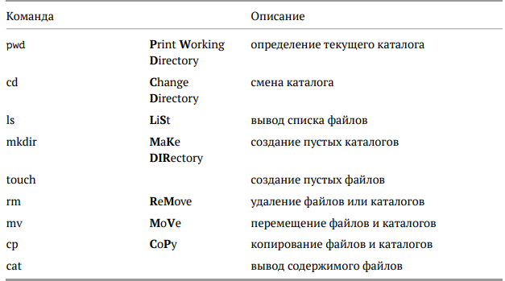

**3. Выполнение лабораторной работы**

1.



Figure 1 : Путь к домашнему каталогу.

2.

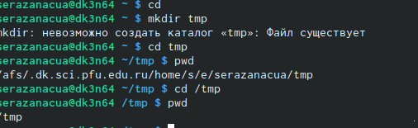

Figure2 : Последовательность команд.

3.

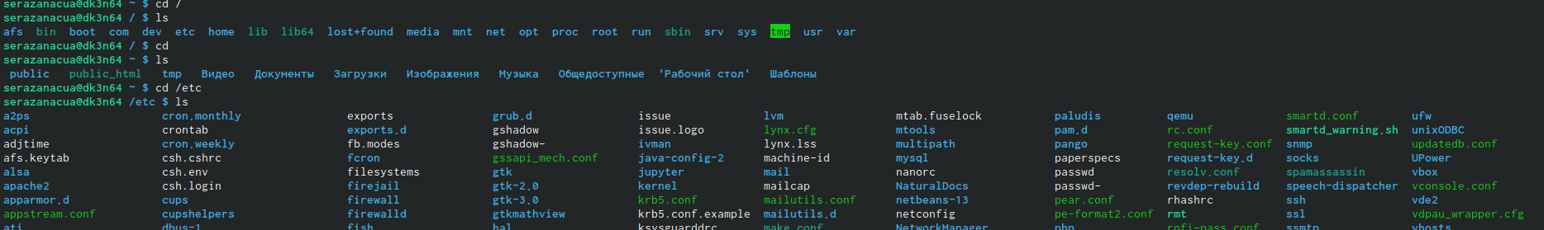

Figure 3 : Файлы корневого и домашнего и etc каталога.

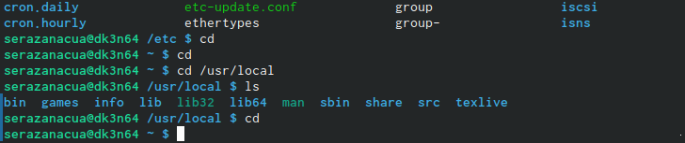

Figure 4 : Файлы каталога local.

4.

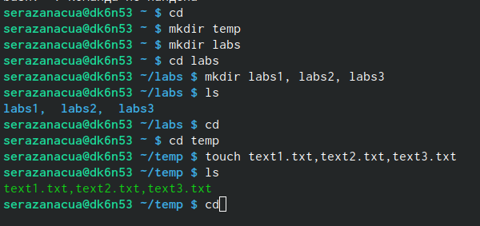

Figure 5 : Создание каталогов и файлов.

5.

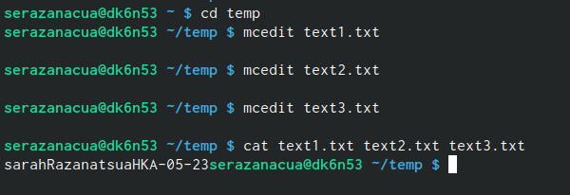Figure 6 : Вывод написанных данных на экран с помощью команды cat. 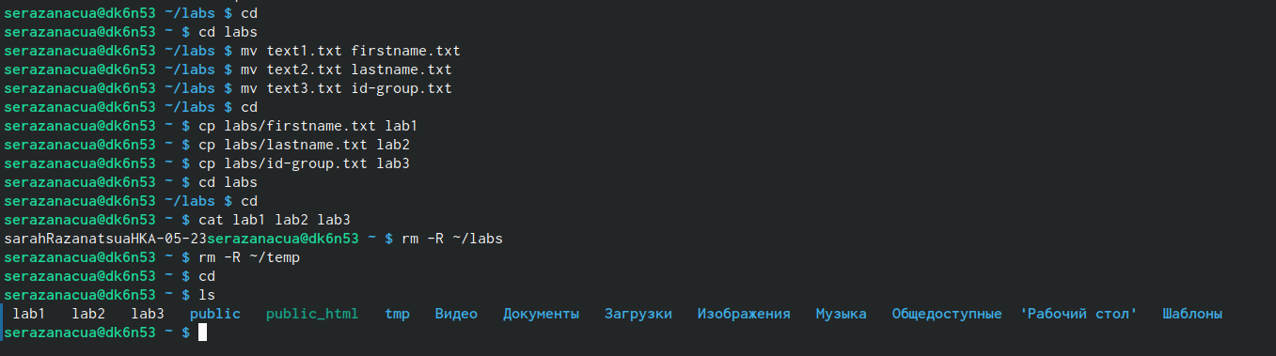 Figure 7 : Проверка удаления.

**4.Выводы**

Лабораторные работы помогли мне понять различные команды и способы их изпользования.